PROYECTO DE LEY QUE MODIFICA LA LEY 19.473 QUE SUSTITUYE TEXTO DE LA LEY N° 4.601, SOBRE CAZA, Y ARTICULO 609 DEL CODIGO CIVIL, PARA ESTABLECER COMO DEBER DEL ESTADO LA PROTECCIÓN DE LA FAUNA SILVESTRE.

# FUNDAMENTOS CONSTITUCIONALES

*“El Estado está al servicio de la persona humana y su finalidad es promover el bien común…”* así parte el inciso 4º del Artículo 1º de la Constitución Política de la República de Chile, el que se encuentra en el Capítulo I de las Bases de la Institucionalidad. Dicho Artículo 1º se ocupa de la persona humana, de la familia, de los grupos intermedios y a continuación del Estado.

A reglón seguido el constituyente establece los “Deberes del Estado”, los cuales guardan directa relación con la búsqueda del bien común, respetando siempre la dignidad del ser humano y sus derechos constitucionales. Tales Deberes son, a saber: 1) Resguardar la Seguridad Nacional; 2) Dar protección a la población y a la familia; 3) Propender al fortalecimiento de ésta (de la familia se entiende); 4) Promover la integración armónica de todos los sectores de la Nación; y 5) Asegurar el derecho de las personas a participar con igualdad de oportunidades en la vida nacional.

Así, el Tribunal Constitucional ha manifestado en su jurisprudencia *“Que, las normas del Capítulo I de nuestra Constitución constituyen un marco de carácter valórico y conceptual que vienen a limitar la acción del Estado dentro de la sociedad, abriendo el mayor campo posible a la iniciativa de los particulares.”*1

La misma Constitución Política en el Capítulo III De los Derechos y Deberes Constitucionales preceptúa que “*Artículo 19.- La Constitución asegura a todas las personas:*

1 STC 167-1993, REQUERIMIENTO PARA QUE EL TRIBUNAL DECLARE LA INCONSTITUCIONALIDAD DEL D.S. Nº

327, DEL MINISTERIO DE OBRAS PÚBLICAS, PUBLICADO EN EL DIARIO OFICIAL DE 29 DE DICIEMBRE DE 1992,

DEDUCIDO POR DIVERSOS DIPUTADOS, Santiago, 6 de Abril de 1993, Considerando 10º.

*8º.- El derecho a vivir en un medio ambiente libre de contaminación. Es deber del Estado velar para que este derecho no sea afectado y tutelar la preservación de la naturaleza.” (…) “La ley podrá establecer restricciones específicas al ejercicio de determinados derechos o libertades para proteger el medio ambiente.”*

## Así, nuestra Carta Fundamental consagra expresamente normas referidas al Medio Ambiente, en tanto derecho de las personas a vivir en un entorno libre de contaminación, idea que es reiterada por la Ley 19.300 sobre Bases Generales del Medio Ambiente. Ellas guardan relación con el Deber del Estado de asegurar el derecho de las personas a participar con igualdad de oportunidades en la vida nacional, para lo cual es indispensable que sus derechos fundamentales sean respetados. No existe, sin embargo, un deber aparejado del Estado de proteger a la fauna silvestre, elemento esencial para la conservación del Medio Ambiente, y por consiguiente, asegurar que el derecho en comento se encuentre cabalmente reconocido.

Dicho deber necesariamente ha de estar como correlato natural y lógico en la Ley de Caza, toda vez que allí se encuentran establecidas las especies de la fauna silvestre que no pueden ser objeto de Caza, y por consiguiente, es necesario reformar dicha ley para que esté claramente fijado el deber que existe de proteger a dichas especies y llevar a cabo las acciones necesarias para evitar su extinción.

# FUNDAMENTOS DE HECHO

Además del precedente constitucional y legal existente en la materia, es menester referirnos a las serias amenazas a la fauna nativa nacional, en especial a uno de los animales de nuestro escudo patrio, el huemul.

Estas amenazas, que se tratan mayoritariamente de ataques a animales protegidos de nuestra fauna nacional, están ampliamente documentados por los medios de comunicación.

Ya hace algunos años se vienen conociendo situaciones brutales en que animales indefensos son atacados y mueren, lo cual aumenta incluso la posibilidad de extinción de ciertas especies. A modo de ejemplo citaremos algunas:

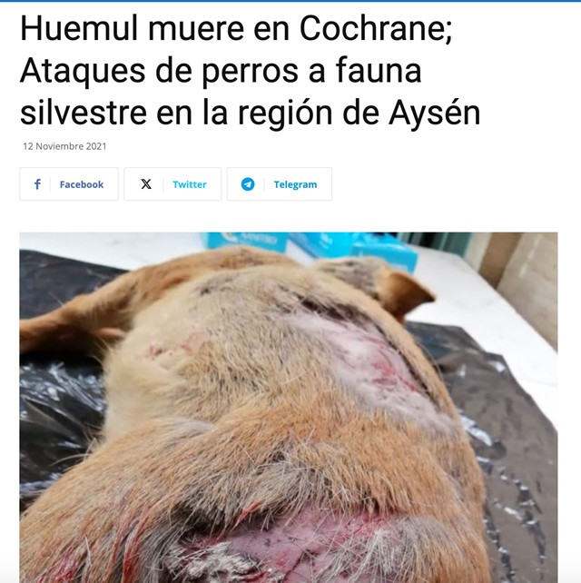

En noviembre de 2021 se registra un ataque de perros a la fauna silvestre en la Región de Aysén2.

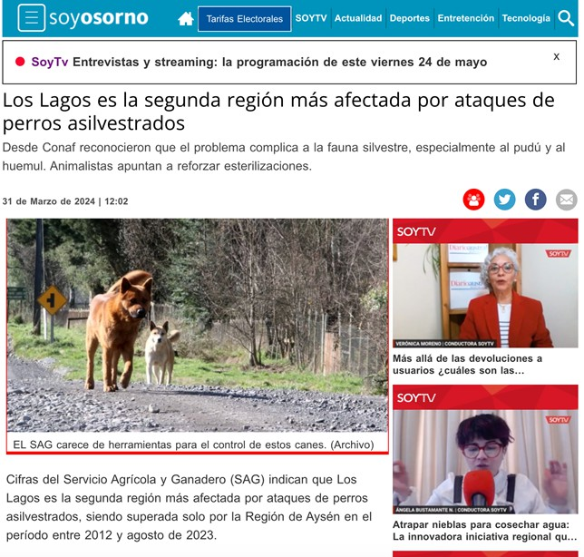

2 Fuente: [https://www.rln.cl/destacado/93936-huemul-muere-en-cochrane-ataques-de-perros-a-fauna-](https://www.rln.cl/destacado/93936-huemul-muere-en-cochrane-ataques-de-perros-a-fauna-silvestre-en-la-region-de-aysen/) [silvestre-en-la-region-de-aysen/](https://www.rln.cl/destacado/93936-huemul-muere-en-cochrane-ataques-de-perros-a-fauna-silvestre-en-la-region-de-aysen/)

Por su parte, la región de Los Lagos registra ser la segunda región que más ataques sufre en la fauna silvestre, sólo superada por la región de Aysén3.

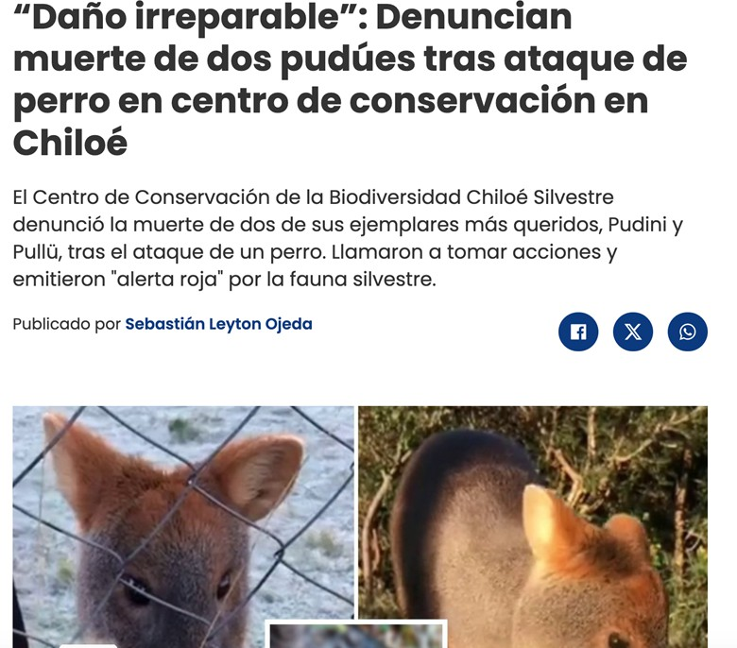

Pero no solo los huemules están siendo asesinados, también el Pudú, aquí se consigna un gravísimo y doloroso ataque de hace un par de semanas4.

# IDEA MATRIZ

Modificar la Ley 19.473 que sustituye texto de la Ley N° 4.601, sobre Caza, y Articulo 609 del Código Civil, para establecer como Deber del Estado la Protección de la Fauna Silvestre.

# PROYECTO DE LEY

## Artículo Único.- En el Artículo 3º del Artículo Primero de la Ley 19.473 que sustituye texto de la Ley N° 4.601, sobre Caza, y Articulo 609 del Código Civil:

3 Fuente: [https://www.soychile.cl/Osorno/Sociedad/2024/03/31/853884/los-lagos-segunda-region-](https://www.soychile.cl/Osorno/Sociedad/2024/03/31/853884/los-lagos-segunda-region-perros.html) [perros.html](https://www.soychile.cl/Osorno/Sociedad/2024/03/31/853884/los-lagos-segunda-region-perros.html)

4 Fuente: [https://www.chilevision.cl/noticias/nacional/dano-irreparable-denuncian-muerte-de-dos-pudues-](https://www.chilevision.cl/noticias/nacional/dano-irreparable-denuncian-muerte-de-dos-pudues-tras-ataque-de-perro) [tras-ataque-de-perro](https://www.chilevision.cl/noticias/nacional/dano-irreparable-denuncian-muerte-de-dos-pudues-tras-ataque-de-perro)

## Incorpórese a continuación del inciso 1º este nuevo inciso que será el 2º, pasando el actual a ser el 3º:

***“Constituye un deber del Estado proteger la Fauna Silvestre, para lo cual los órganos competentes adoptarán todas las medidas dirigidas a cuidar a las especies señaladas en el inciso anterior. Asimismo, es un deber del Estado evitar el riesgo de extinción de las especies de la fauna silvestre.”***

* 1. **Reemplácese en el inciso 3º la frase *“a que se refiere el inciso anterior”, por la siguiente “a que se refieren los incisos anteriores”***

# HARRY JÜRGENSEN RUNDSHAGEN

H. Diputado de la República